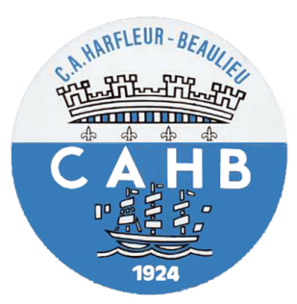 CA HARFLEUR BEAULIEU

Le C.A.H.B organise 2 tournois, le weekend du 9 & 10 juin 2018

LE SAMEDI (U7-U9-U11)

LE DIMANCHE (TOURNOI SIXTE)

L’engagement d’équipe est gratuit, pour les équipes U7 U9 U11
Un chèque de caution est demandé lors de l’inscription (30€ par équipe engagée)

Pour l’engagement d’une équipe au tournoi sixte,
L’inscription sera facturé 50€ par équipe engagée

Ce rassemblement aura lieu au stade Maurice Thorez à HARFLEUR

Les équipes U7 devront être constituées de 7 joueurs (4 + 3 remplaçants)
Les équipes U9 devront être constituées de 8 joueurs (5 + 3 remplaçants).
Les équipes U11 devront être constituées de 12 joueurs (8+ 4 remplaçants).

Pour le tournoi sixte, les équipes devront être constituées de 9 joueurs (6 + 3 remplaçants)

Restauration sur place (frites, sandwiches, boissons).

Pour plus d’informations, vous pouvez contacter Mr LECOURT guillaume au 06.69.90.81.09
………………………………………………………………

NOM DU CLUB :

Nombre d’Equipes U7: Nombre d’Equipes U9 :
Nombre d’Equipes U11 : Nombre d’Equipes sixte :

Nom et prénom du responsable : Téléphone :

Ci-joint un chèque de ….. € À l’ordre du CAHB qui servira de caution

Ci-joint un chèque de ….. € À l’ordre du CAHB pour le tournoi sixte

Sébastien BRAILLY (vice secrétaire)
28 rue de Rivoli
76600 Le HAVRE

